**tratamento cirúrgico de ureter ectópico e estenose da valva pulmonar em cão jovem da raça spitz alemão: relato de caso**

**Isabella da Costa Pontes1*, Henrique Antônio de Amorim Bernardes2 e Guilherme Lages Savassi Rocha3.**

*1Graduando em Medicina Veterinária – Pontifícia Universidade Católica de Minas Gerais – PUC Minas – Belo Horizonte/MG – Brasil – *Contato: bella_pontes@live.com*

*2Médico Veterinário Cirurgião – Clínica Cirúrgica de Cães e Gatos Dr. Guilherme Savassi*

*3Médico Veterinário Cirurgião e Professor – Clínica Cirúrgica de Cães e Gatos Dr. Guilherme Savassi*

**INTRODUÇÃO**

O ureter ectópico é uma condição congênita na qual o ureter não desemboca no trígono vesical e sua inserção pode acontecer em qualquer local ao longo do trato reprodutivo ou urinário inferior². O sinal clínico mais frequente observado em pacientes é a incontinência urinária contínua ou intermitente, podendo acompanhar desordens como hidroureter, hidronefrose, hipoplasia da vesícula urinária e infecção de trato urinário4. O refluxo da urina pode resultar em consequências extremas para o paciente como a perda total do parênquima renal, sendo necessária intervenção cirúrgica e a realização de nefrectomia para correção da afecção.

A estenose da valva pulmonar (EP) é caracterizada como uma malformação congênita na qual ocorre obstrução parcial do fluxo sanguíneo oriundo do ventrículo direito. Essa condição constitui uma das três malformações cardíacas congênitas mais frequentes em cães, juntamente com a estenose subaórtica e a persistência do ducto arterioso¹. Animais que apresentam acometimento mais severo podem manifestar síncope, intolerância ao exercício físico ou insuficiência cardíaca congestiva. Apesar de muitos pacientes serem tratados com medicamentos beta bloqueadores como o atenolol, o tratamento de eleição é a correção cirúrgica através da realização de valvoplastia¹.

O presente relato objetiva descrever o caso de um paciente canídeo, macho, de quatro meses de idade, da raça spitz alemão, submetido ao tratamento cirúrgico dos defeitos congênitos de ureter ectópico esquerdo e estenose da valva pulmonar.

**RELATO DE CASO E DISCUSSÃO**

Um paciente canídeo, macho, de 2.250 kgs, quatro meses de idade, da raça spitz alemão, deu entrada à Clínica Cirúrgica de Cães e Gatos Dr. Guilherme Savassi com histórico de hematoquezia, diarréia e incontinência urinária. Apesar de ser o sinal clínico mais evidente da doença, a incontinência urinária em machos pode ser subdetectada visto que possuem esfíncter uretral mais eficaz e uretra prolongada quando comparada às fêmeas4. Ao exame clínico foi constatado dor à palpação abdominal e presença de sopro na ausculta cardíaca. Através de exame ultrassonográfico foi diagnosticado ureter ectópico esquerdo e hidronefrose de grau IV com preservação apenas da cápsula renal. Além disso, através do exame ecodopplercardiograma foi diagnosticado estenose da valva pulmonar.

Em primeiro momento, foi realizada intervenção cirúrgica através do procedimento de nefrectomia, no qual após todo o preparo cirúrgico, indução anestésica, tricotomia e antissepsia da região abdominal, foi realizada laparatomia pela linha média ventral. Durante a inspeção da cavidade abdominal, com o auxílio de afastadores de Farabeuf, o rim esquerdo foi isolado e submetido a punção com drenagem do seu conteúdo. Através de uma dissecção romba o rim foi liberado de suas fixações sublombares e exposto para identificação dos ramos da artéria renal e veia renal. Foi realizada dupla ligadura da artéria e veia renal e do ureter proximal à bexiga com fio absorvível de poliglecaprone 25 e assim, exérese do rim e do ureter esquerdos (Fig. 1). A laparorrafia foi realizada através da técnica rotineira.

Trinta dias após a realização do primeiro procedimento, o animal retornou à clínica para o procedimento de dilatação mecânica como tratamento cirúrgico para estenose da valva pulmonar diagnosticado anteriormente. Após o preparo cirúrgico, indução anestésica, tricotomia e antissepsia da região, foi realizada toracotomia no quinto espaço intercostal esquerdo, seguida de pericardiotomia subfrênica para acesso à parede do ventrículo direito e realização de uma sutura de bolsa de fumo e um torniquete de Rummel no mesmo (Fig. 2). Em seguida, foi feita a incisão com uma lâmina de nº 11 por onde foi feito o direcionamento de uma pinça Mixter para a valva pulmonar, permitindo assim a realização da dilatação mecânica. Após isso, a sutura em bolsa de fumo foi finalizada, a parede do tórax foi fechada de maneira rotineira e o procedimento foi finalizado com uma toracocentese para tratamento do pneumotórax. Ambos os procedimentos ocorreram sem intercorrências, o animal obteve bom retorno anestésico e uma recuperação satisfatória.

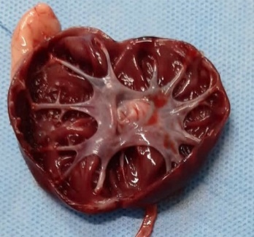

**Figura 1:** Imagem do rim esquerdo após nefrectomia. (Fonte: Clínica Cirúrgica Dr. Guilherme Savassi).

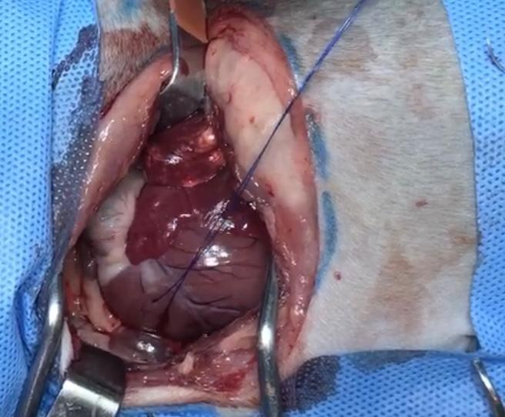

**Figura 2:** Imagem realizada do momento cirúrgico da correção de estenose da valva pulmonar através de dilatação mecânica. (Fonte: Clínica Cirúrgica Dr. Guilherme Savassi).

**CONSIDERAÇÕES FINAIS**

É de extrema importância que o clínico veterinário inclua a ectopia uretral como suspeita clínica sempre que o paciente apresentar incontinência urinária visto que esse sinal clínico está diretamente ligado à patologia em questão4. Através de um diagnóstico detectado precocemente e a realização do procedimento cirúrgico o quanto antes, melhor será a recuperação do paciente e menores serão as chances de ocorrência de hidroureter e hidronefrose.

Estudos indicam que a EP é uma das doenças cardíacas congênitas que mais acomete a população canina¹, demonstrando a importância da realização de exames ecocardiográficos completos. As malformações cardiovasculares congênitas possuem fatores predisponentes hereditários ou podem ocorrer por influência de fatores externos, demonstrando a importância do estudo acerca da patologia³.

Apesar de o diagnóstico de ureter ectópico não estar relacionado com doenças cardíacas congênitas, o presente relato deixa claro a importância de um exame clínico, de imagem e laboratorial eficaz e de qualidade afim de investigar o caso clínico como um todo e obter um diagnóstico e uma avaliação clínica acerca de todos os sistemas do animal.